CORPORACIÓN EDUCACIONAL A&G
Colegio El Prado
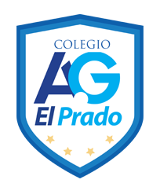
Cooperativa nº 7029 – Pudahuel
Teléfonos: 227499500 - 227476072
www.colegioelprado.cl
direccioncolegioelprado@gmail.com
RBD: 24790-1
Profesor(a): Karen Lara Agurto. CURSO: 2° Medio

GUIA N° 3
Elemento, compuesto y mezclas

Actividad 1: Responde las siguientes preguntas que se presentan a continuación:

1.- ¿Qué son las sustancias puras?
2.- ¿Qué son los elementos?
3.- ¿Qué son los compuestos?
4.- ¿Qué son las mezclas?
5.- ¿Cuáles son las mezclas homogéneas?
6.- ¿Cuáles son las mezclas heterogénas?
7.- ¿Cuáles son y en que consisten los métodos de separación de las mezclas?

Actividad 2: Clasifica las siguientes mezclas y escribe brevemente uno de sus principales usos.
Mezcla | Clasificiación |  | Usos
 | Homogénea | Heterogénea
Aire

Agua

Granito

Vinagre

Concreto

Acero

Mantequilla

Actvidad 3: Escribe el método de separación más apropiado para cada una de las siguientes mezclas. Justifica tu respuesta.

Mezcla | Método de separación | Justificación
Agua con arroz

Agua con aceite

Agua con alcohol

Vinagre con aceite

Harina y sal

Arcilla, arenas y piedras

